六安市裕安区凤凰东苑幼儿园简介

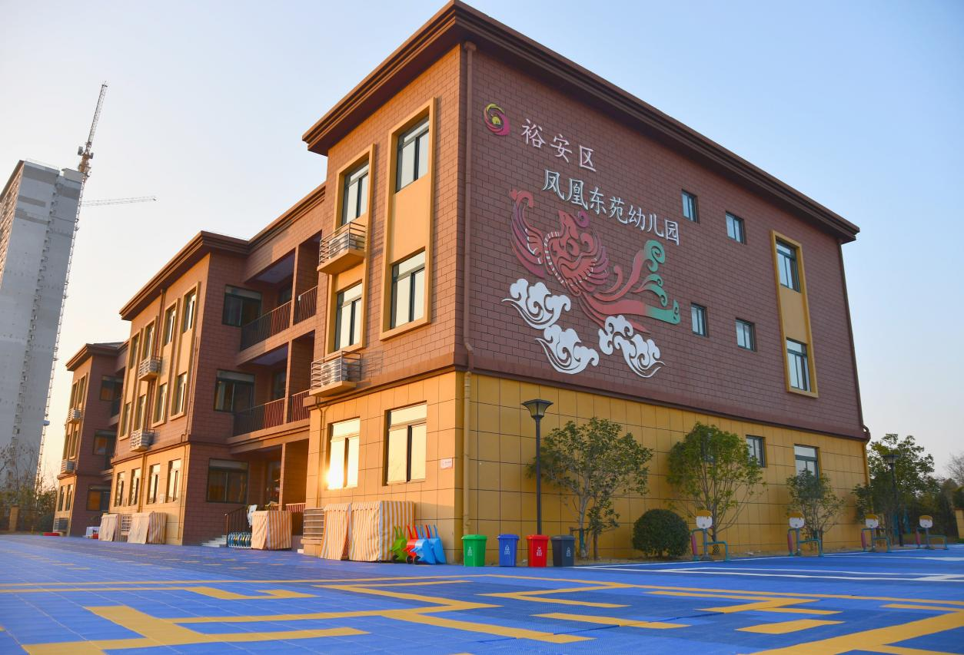
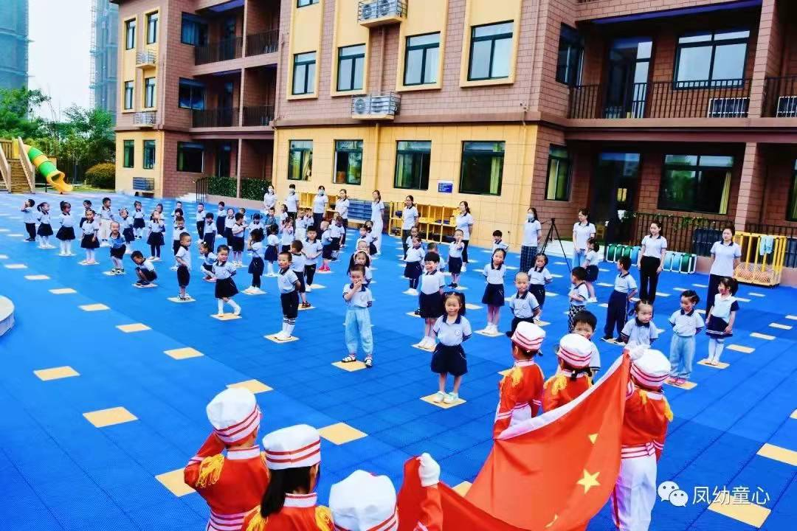
六安市裕安区凤凰东苑幼儿园于2021年9月正式开园，是附属凤凰东苑安置小区的一所公办幼儿园。园所占地面积6400 平方米，拥有教学楼一栋，建筑面积3369平方米。幼儿园开设有大，中，小共12个班，可容纳幼儿360个。
六安市裕安区凤凰东苑幼儿园位于大别山西路与均河路交叉口，幼儿园配备多功能室室、美工室、科学发现室、阅读室等功能室，拥有攀爬区、绳网区、自主游戏区等多个户外活动区域，每班级配备电子琴、电脑、教学一体机，教学设施设备齐全，为孩子提供自由、丰富、安全的成长空间。
园所设有社会、科学、健康、语言、艺术等五大领域等课程。本着“一切为孩子服务，为家长服务，为社会服务”的教育理念打造优秀的幼儿园，我们确定的办园目标是：和谐、快乐、创新、完美；教风:厚德、爱生、博学、求精；学风：知学、好学、乐学。
我们的办园宗旨： 用我们的爱托起孩子的明天。
办园方向:让每一颗幼苗在关爱中生活，在生活中学习，在学习中快乐，在快乐中成长。
学校地址:六安市裕安区大别山西路与均河路交叉口
联系电话：15905641520 （工作日上午8：00-11.00/下午2：00-5:00）

